Отчёт по лабораторной работе №5

Операционные системы

Самсонова Мария Ильинична

Содержание

Цель работы 1

Задание 1

Выполнение лабораторной работы 2

Вывод 12

Ответы на контрольные вопросы: 12

# Цель работы

Ознакомление с файловой системой Linux, её структурой, именами и содержанием каталогов. Приобретение практических навыков по применению команд для работы с файлами и каталогами, по управлению процессами, по проверке использования диска и обслуживанию файловой системы.

# Задание

1. Выполните все примеры, приведённые в первой части описания лабораторной работы.
2. Выполните следующие действия, зафиксировав в отчёте по лабораторной работе используемые при этом команды и результаты их выполнения:

* Скопируйте файл /usr/include/sys/io.h в домашний каталог и назовите его equipment. Если файла io.h нет, то используйте любой другой файл в каталоге /usr/include/sys/ вместо него.
* В домашнем каталоге создайте директорию ~/ski.plases.
* Переместите файл equipment в каталог ~/ski.plases.
* Переименуйте файл ~/ski.plases/equipment в ~/ski.plases/equiplist.
* Создайте в домашнем каталоге файл abc1 и скопируйте его в каталог ~/ski.plases, назовите его equiplist2.
* Создайте каталог с именем equipment в каталоге ~/ski.plases.
* Переместите файлы ~/ski.plases/equiplist и equiplist2 в каталог ~/ski.plases/equipment.
* Создайте и переместите каталог ~/newdir в каталог ~/ski.plases и назовите его plans.

1. Определите опции команды chmod, необходимые для того, чтобы присвоить перечисленным ниже файлам выделенные права доступа, считая, что в начале таких прав нет:

* drwxr–r– … australia
* drwx–x–x … play
* -r-xr–r– … my_os
* -rw-rw-r– … feathers При необходимости создайте нужные файлы.

1. Проделайте приведённые ниже упражнения, записывая в отчёт по лабораторной работе используемые при этом команды:

* Просмотрите содержимое файла /etc/password.
* Скопируйте файл ~/feathers в файл ~/file.old.
* Переместите файл ~/file.old в каталог ~/play.
* Скопируйте каталог ~/play в каталог ~/fun.
* Переместите каталог ~/fun в каталог ~/play и назовите его games.
* Лишите владельца файла ~/feathers права на чтение.
* Что произойдёт, если вы попытаетесь просмотреть файл ~/feathers командой cat?
* Что произойдёт, если вы попытаетесь скопировать файл ~/feathers?
* Дайте владельцу файла ~/feathers право на чтение.
* Лишите владельца каталога ~/play права на выполнение.
* Перейдите в каталог ~/play. Что произошло?
* Дайте владельцу каталога ~/play право на выполнение.

1. Прочитайте man по командам mount, fsck, mkfs, kill и кратко их охарактеризуйте, приведя примеры.

# Выполнение лабораторной работы

1. Для начала выполним все примеры, приведённые в первой части описания лабораторной работы. То есть:

* скопируем файл ~/abc1 в файл april и в файл may
* скопируем файлы april и may в каталог monthly
* скопируем файл monthly/may в файл с именем june (рис. [-@fig:001])

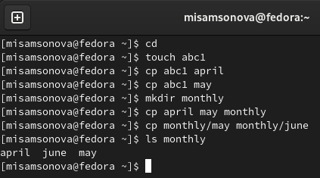

Создание файла командой touch и каталога командой mkdir, копирование файлов командой cp

{ #fig:001 width=70% }

* Далее скопируем каталог monthly в каталог monthly.00:
* скопируем каталог monthly.00 в каталог /tmp (рис. [-@fig:002])

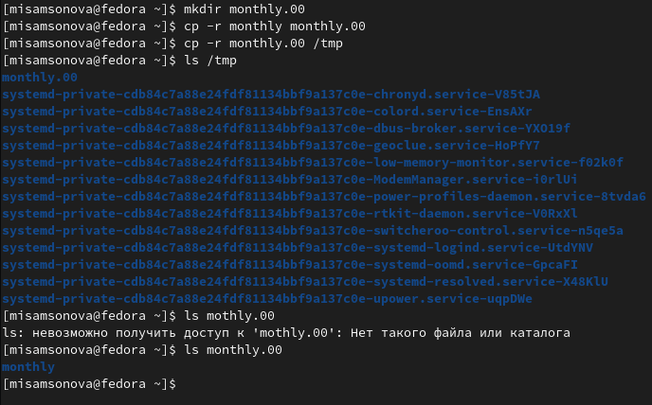

Создание каталога командой mkdir, копирование файлов командой cp, просмотр содержимого каталога командой ls

{ #fig:002 width=70% }

* Изменяем название файла april на july в домашнем каталоге с помощью команды mv april july
* Перемещаем файл july в каталог monthly.00 командой mv july monthly.00
* Переименовываем каталог monthly.00 в monthly.01
* Перемещаем каталог monthly.01в каталог reports:
* Переименовываем каталог reports/monthly.01 в reports/monthly (рис. [-@fig:003])

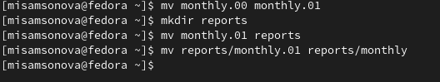

Переименование каталогов в текущем каталоге и перемещение каталога в другой каталог командой mv

{ #fig:003 width=70% }

* Создаём файл ~/may с правом выполнения для владельца
* Лишаем владельца файла ~/may права на выполнение
* Создаём каталог monthly с запретом на чтение для членов группы и всех остальных пользователей
* Создаём файл ~/abc1 с правом записи для членов группы (рис. [-@fig:004])

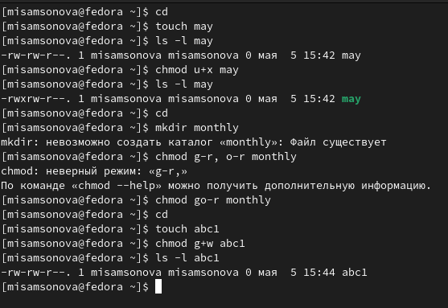

Создание файлов командой touch, просмотр прав файлов командой ls -l, создание каталогов командой mkdir и изменение прав командой chmod

{ #fig:004 width=70% }

1. После выполнения примеров мы переходим к следующим пунктам:

* Копируем файл /usr/include/sys/io.h в домашний каталог и называем его equipment
* В домашнем каталоге создаём директорию ~/ski.plases.
* Перемещаем файл equipment в каталог ~/ski.plases.
* Переименовываем файл ~/ski.plases/equipment в ~/ski.plases/equiplist.
* Создаём в домашнем каталоге файл abc1 и копируем его в каталог ~/ski.plases, назовите его equiplist2.
* Создаём каталог с именем equipment в каталоге ~/ski.plases.
* Перемещаем файлы ~/ski.plases/equiplist и equiplist2 в каталог ~/ski.plases/equipment.
* Создаём и перемещаем каталог ~/newdir в каталог ~/ski.plases, называем его plans (рис. [-@fig:005])

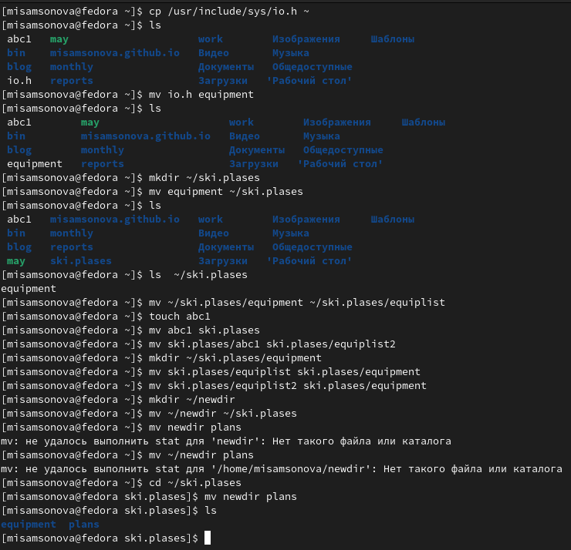

Создание файлов командой touch, просмотр содержимого каталогов командой ls, создание каталогов командой mkdir, перемещение каталога в другой каталог и переименовывание каталогов командой mv

{ #fig:005 width=70% }

1. Определяем опции команды chmod, необходимые для того, чтобы присвоить перечисленным ниже файлам выделенные права доступа, считая, что в начале таких прав нет:

* drwxr–r– 774 australia (это каталог, владелец имеет право на чтение, запись и выполнение, группа владельца и остальные – только чтение)
* drwx–x–x 711 play (это каталог, владелец имеет право на чтение, запись и выполнение, группа владельца и остальные – только выполнение)
* -r-xr–r– 544 my_os (это файл, владелец имеет право на чтение и выполнение, группа владельца и остальные – только чтение)
* -rw-rw-r– 664 feathers (это файл, владелец и группа владельца имеют право на чтение и запись, остальные – только чтение)

Также с помощью команды mkdir создаём каталоги: australia, play. А командой touch создаём файлы: my_os, feathers: (рис. [-@fig:006])

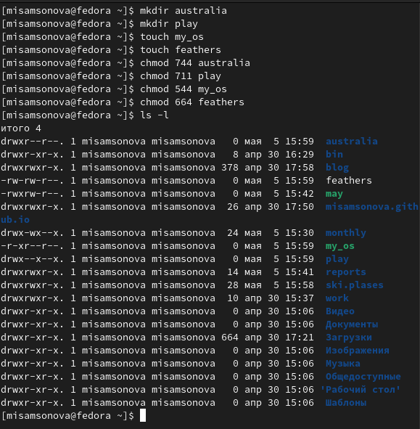

Создание файлов командой touch, просмотр прав каталогов и файлов командой ls -l, создание каталогов командой mkdir, изменение прав командой chmod

{ #fig:006 width=70% }

1. Далее просмотрим содержимое файла /etc/password:(рис. [-@fig:007])

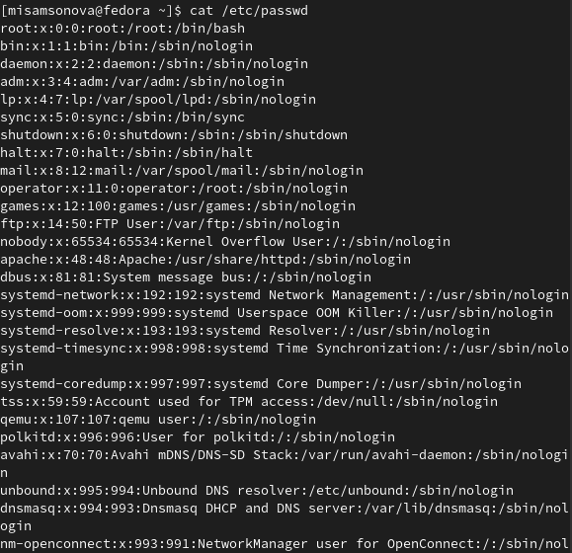

Просмотр содержимого файла с помощью команды cat

{ #fig:007 width=70% }

После чего выполним данные действия: - Скопируем файл ~/feathers в файл ~/file.old. - Переместим файл ~/file.old в каталог ~/play. - Скопируем каталог ~/play в каталог ~/fun. - Переместим каталог ~/fun в каталог ~/play и назовите его games: (рис. [-@fig:008])

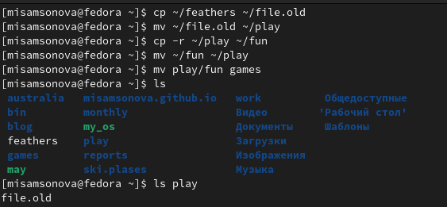

Копирование файлов с помощью команды cp, перемещение и переименование файлов командой mv, а также просмотр содержимого каталога командой ls

{ #fig:008 width=70% }

Теперь выполним следующие команды: - Лишим владельца файла ~/feathers права на чтение. - Попытаемся просмотреть файл ~/feathers командой cat, однако отказано в доступе из-за изменения прав - Попытаемся скопировать файл ~/feathers, однако отказано в доступе из-за изменения прав - Дайте владельцу файла ~/feathers право на чтение. - Лишите владельца каталога ~/play права на выполнение. - Попытаемся перейдите в каталог ~/play, однако отказано в доступе из-за изменения прав - Дайте владельцу каталога ~/play право на выполнение (рис. [-@fig:009])

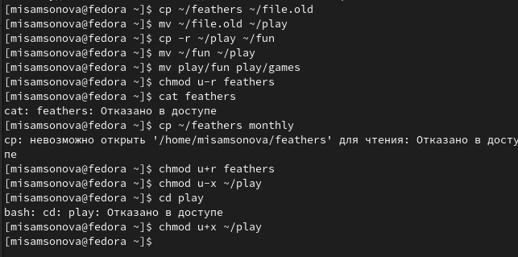

Перемещение и переименование файлов командой mv, просмотр содержимого каталогов командой ls, чтение содержимого файлов командой cat и изменение (лишение/предоставление) прав командой chmod

{ #fig:009 width=70% }

1. После этого прочитаем man по командам mount, fsck, mkfs, kill (рис. [-@fig:010])

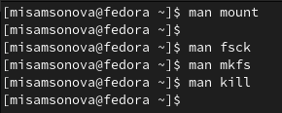

Получение описаний команд mount, fsck, mkfs, kill командой man

{ #fig:010 width=70% }

* Инструкция по команде mount: предназначена для монтирования файловой системы. Все файлы, доступные в Unix системах, составляют иерархическую файловую структуру, котораяимеет ветки (каталоги) и листья (файлы в каталогах). Корень этого дерева обозначается как слеш. Физически файлы могут располагаться на различных устройствах. Команда mount служит для подключения файловых систем разных устройств к этому большому дереву. Наиболее часто встречающаяся форма команды mount выглядит следующим образом: «mount -t vfstype device dir». Такая команда предлагает ядру смонтировать (подключить) файловую систему указанного типа vfstype, расположенную на устройстве device, к заданному каталогу dir, который часто называют точкой монтирования: (рис. [-@fig:011])

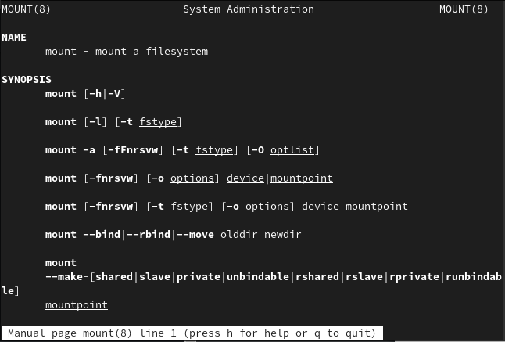

Получение описаний команды mount командой man

{ #fig:011 width=70% }

* Инструкция по команде fsck: это утилита командной строки, которая позволяет выполнять проверки согласованности и интерактивное исправление в одной или нескольких файловых системах Linux. Он использует программы, специфичные для типа файловой системы, которую он проверяет.У команды fsck следующий синтаксис: fsck [параметр] –[параметры ФС] [ . . .]. Например, если нужно восстановить («починить») файловую систему на некотором устройстве /dev/sdb2, следует воспользоваться командой: «sudo fsck -y /dev/sdb2». Опция -y необходима, т.к. при её отсутствии придётся слишком часто давать подтверждение: (рис. [-@fig:012])

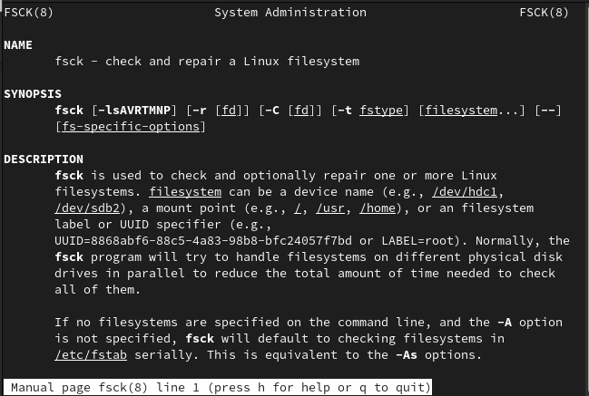

Получение описаний команды fsck командой man

{ #fig:012 width=70% }

* Инструкция по команде mkfs: создаёт новую файловую систему Linux. Имеет следующий синтаксис: mkfs[-V] [-tfstype] [fs-options] filesys [blocks] mkfs используется для создания файловой системы Linux на некотором устройстве, обычно в разделе жёсткого диска. В качестве аргумента file sys для файловой системы может выступать или название устройства (например,/dev/hda1,/dev/sdb2) или точка монтирования (например,/,/usr,/home). Аргументом blocks указывается количество блоков, которые выделяются для использования этой файловой системой. По окончании работы mkfs возвращает 0 -в случае успеха, а 1 при неудачной операции. Например, команда «mkfs -t ext2 /dev/hdb1» создаёт файловую систему типа ext 2 в разделе /dev/hdb1(второй жёсткий диск): (рис. [-@fig:013])

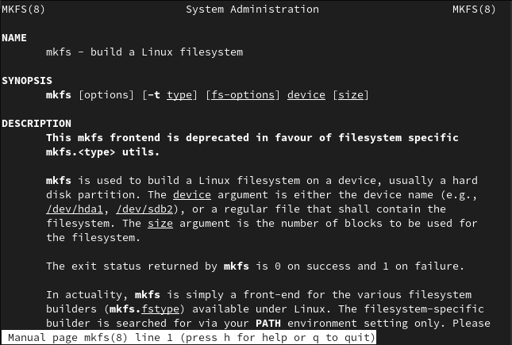

Получение описаний команды mkfs командой man

{ #fig:013 width=70% }

* Инструкция по команда kill: посылает сигнал процессу или выводит список допустимых сигналов. Имеет следующий синтаксис: kill [опции] PID, где PID – это PID (числовой идентификатор) процесса или несколько PID процессов, если требуется послать сигнал сразу нескольким процессам. Например, команда «kill -KILL 3121» посылает сигнал KILL процессу с PID 3121, чтобы принудительно завершить процесс: (рис. [-@fig:014])

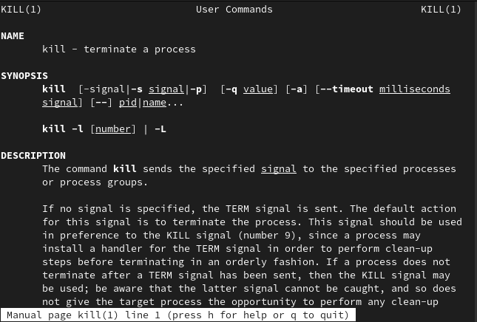

Получение описаний команды kill командой man

{ #fig:014 width=70% }

# Вывод

В процессе выполнения лабораторной работы мы ознакомились с файловой системой Linux, её структурой, именами и содержанием каталогов, приобрели практические навыки по применению команд для работы с файлами и каталогами, по управлению процессами, по проверке использования диска и обслуживанию файловой системы.

# Ответы на контрольные вопросы:

1. Чтобы узнать, какие файловые системы существуют на жёстком диске моего компьютера, использую команду «df-Th». Из рисунка видно, что на моем компьютере есть следующие файловые системы: dev tmpfs,tmpfs,ext4,iso9660. dev tmpfs позволяет ядру создать экземпляр tmpfs с именем devtmpfs при инициализации ядра, прежде чем регистрируется какое-либо устройство с драйверами. Каждое устройство с майором / минором будет предоставлять узел устройства в devtmpfs.devtmpfs монтируется на /dev и содержит специальные файлы устройств для всех устройств.tmpfs−временное файловое хранилище во многих Unix-подобных ОС. Предназначена для монтирования файловой системы, но размещаетсяв ОЗУ вместо ПЗУ. Подобная конструкция является RAM диском. Данная файловая система также предназначенная для быстрого и ненадёжного хранения временных данных. Хорошо подходит для /tmp и массовой сборки пакетов/образов.Предполагает наличие достаточного объёма виртуальной памяти.Файловая система tmpfs предназначенадля того, чтобы использовать часть физической памяти сервера как обычный дисковый раздел, в котором можно сохранять данные (чтение и запись). Поскольку данные размещены в памяти, то чтение или запись происходят во много раз быстрее, чем с обычного HDD диска.ext4− имеет обратную совместимость с предыдущими версиями ФС. Эта версия была выпущена в 2008 году. Является первой ФС из «семейства»Ext, использующая механизм «extentfile system», который позволяет добиться меньшей фрагментации файлов и увеличить общую производительностьфайловой системы. Кроме того, вExt4реализован механизм отложенной записи (delayed allocation −delalloc), который так же уменьшает фрагментацию диска и снижает нагрузку на CPU. С другой стороны, хотя механизм отложенной записи и используется во многих ФС, но в силу сложности своей реализации он повышает вероятность утери данных.Характеристики:максимальный размер файла: 16 TB; максимальный размер раздела: 16TB;максимальный размер имени файла: 255 символов.Рекомендации по использованию:наилучший выбор дляSSD; наилучшая производительность по сравнению с предыдущимиEtx-системами;она так же отлично подходит в качестве файловой системы для серверов баз данных, хотя сама система и моложеExt3.ISO 9660−стандарт, выпущенный Международной организацией по стандартизации, описывающий файловую систему для дисков CD-ROM. Также известен как CDFS (Compact Disc File System). Целью стандарта является обеспечить совместимость носителей под разными операционными системами, такими, как Unix, Mac OS, Windows.
2. Файловая система Linux/UNIX физически представляет собой пространство раздела диска разбитое на блоки фиксированного размера, кратные размеру сектора − 1024, 2048, 4096 или 8120 байт. Размер блока указывается при создании файловой системы.В файловой структуре Linux имеется один корневой раздел −/ (он же root, корень). Все разделы жесткого диска (если их несколько) представляют собой структуру подкаталогов, “примонтированных” к определенным каталогам. - “/” − корень. Это главный каталог в системе Linux. По сути, это и есть файловая система Linux.Адреса всех файлов начинаются с корня, а дополнительные разделы, флешки или оптические диски подключаются в папки корневого каталога. Только пользователь root имеет право читать и изменять файлы в этом каталоге. - “/BIN” – бинарные файлы пользователя. Этот каталог содержит исполняемые файлы. Здесь расположены программы, которые можно использовать в однопользовательском режиме или режиме восстановления. - “/SBIN” – системные испольняемые файлы. Так же как и “/bin”, содержит двоичные исполняемые файлы, которые доступны на ранних этапах загрузки, когда не примонтирован каталог /usr. Но здесь находятся программы, которые можно выполнять только с правами суперпользователя. - “/ETC” – конфигурационные файлыВ этой папке содержатся конфигурационные файлы всех программ, установленных в системе.Кроме конфигурационных файлов, в системе инициализации Init Scripts, здесь находятся скрипты запуска и завершения системных демонов, монтирования файловых систем и автозагрузки программ. - “/DEV” – файлы устройствВ Linux все, в том числе внешние устройства являются файлами. Таким образом, все подключенные флешки, клавиатуры, микрофоны, камеры −это просто файлы в каталоге /dev/. Выполняется сканирование всех подключенных устройств и создание для них специальных файлов. - “/PROC” –информация о процессахПо сути, это псевдофайловая система, содержащая подробную информацию о каждом процессе, его Pid, имя исполняемого файла, параметры запуска, доступ к оперативной памяти и так далее. Также здесь можно найти информацию об использовании системных ресурсов. - “/VAR” – переменные файлы. Название каталога “/var” говорит само за себя, он должен содержать файлы, которые часто изменяются. Размер этих файлов постоянно увеличивается. Здесь содержатся файлы системных журналов, различные кеши, базы данных и так далее. - “/TMP” – временные файлыВ этом каталоге содержатся временные файлы, созданные системой, любыми программами или пользователями. Все пользователи имеют право записи в эту директорию. - “/USR” – программы пользователяЭто самый большой каталог с большим количеством функций. Здесь находятся исполняемые файлы, исходники программ, различные ресурсы приложений, картинки, музыку и документацию. - “/HOME” – домашняя папка. В этой папке хранятся домашние каталоги всех пользователей. В них они могут хранить свои личные файлы, настройки программ и т.д. - “/BOOT” – файлы загрузчика. Содержит все файлы,связанные с загрузчиком системы. Это ядро vmlinuz, образ initrd, а также файлы загрузчика, находящие в каталоге /boot/grub. - “/LIB” – системные библиотеки. Содержит файлы системных библиотек, которые используются исполняемыми файлами в каталогах /bin и /sbin. - “/OPT” – дополнительные программыВ эту папку устанавливаются проприетарные программы, игры или драйвера. Это программы созданные в виде отдельных исполняемых файлов самими производителями. - “/MNT” – монтирование. В этот каталог системные администраторы могут монтировать внешние или дополнительные файловые системы. - “/MEDIA” –съемные носители. В этот каталог система монтирует все подключаемые внешние накопители –USB флешки, оптические диски и другие носители информации. - “/SRV” – сервер. В этом каталоге содержатся файлы серверов и сервисов. - “/RUN” -процессыКаталог,содержащий PID файлы процессов, похожий на “/var/run”, но в отличие от него, он размещен в TMPFS, а поэтому после перезагрузки все файлы теряются.
3. Чтобы содержимое некоторой файловойсистемы было доступно операционной системе необходимо воспользоваться командой mount.
4. Целостность файловой системы может быть нарушена из-за перебоевв питании, неполадок в оборудовании или из-за некорректного/внезапного выключения компьютера. Чтобы устранить повреждения файловой системы необходимо использовать команду fsck.
5. Файловую систему можно создать, используя команду mkfs. Ее краткое описание дано в пункте 5) в ходе выполнения заданий лабораторной работы.
6. Для просмотра текстовых файлов существуют следующие команды: - сat. Задача команды cat очень проста −она читает данные из файла или стандартного ввода и выводит их на экран. Синтаксис утилиты:cat [опции] файл1 файл2 …Основные опции:-b–нумеровать только непустые строки-E–показыватьсимвол $ в конце каждой строки-n–нумеровать все строки-s–удалять пустые повторяющиеся строки -T–отображать табуляции в виде ^I-h–отобразить справку-v–версия утилиты - nl. Команда nl действует аналогично командеcat, новыводит еще иномера строк встолбце слева. - less. Cущественно более развитая командадля пролистывания текста. При чтении данных со стандартного ввода она создает буфер, который позволяет листать текст как вперед, так и назад, а также искать как по направлению к концу, так и по направлению к началу текста.Синтаксис аналогичный синтаксисукоманды cat.Некоторые опции:-g –при поиске подсвечивать только текущее найденное слово (по умолчанию подсвечиваются все вхождения)-N –показывать номера строк - head. Команда head выводит начальные строки (по умолчанию − 10) из одного или нескольких документов. Также она может показывать данные, которые передает на вывод другая утилита.Синтаксис аналогичный синтаксису команды cat.Основные опции:-c (–bytes) −позволяет задавать количество текста не в строках, а в байтах-n (–lines) −показывает заданное количество строк вместо 10, которые выводятся по умолчанию-q (–quiet, –silent) −выводит только текст, недобавляя к нему название файла-v (–verbose) −перед текстом выводит название файла -z (–zero-terminated) −символы перехода на новую строку заменяет символами завершения строк - tailЭта командапозволяет выводить заданное количество строк с конца файла, а также выводить новые строки в интерактивном режиме.Синтаксис аналогичный синтаксису команды cat.Основные опции:-c −выводить указанное количество байт с конца файла-f −обновлять информацию по мере появления новых строк в файле-n −выводить указанное количество строк из конца файла–pid −используется с опцией -f, позволяет завершить работу утилиты, когда завершится указанный процесс-q −не выводить имена файлов–retry− повторять попытки открыть файл, если он недоступен-v −выводить подробную информацию о файле.
7. Утилита cpпозволяет полностью копировать файлы и директории.Cинтаксис:cp [опции] файл-источник файл-приемникПосле выполнения команды файл-источник будет полностью перенесен в файл-приемник. Если в конце указан слэш, файл будет записан в заданную директорию с оригинальным именем.Основные опции:–attributes-only −не копировать содержимое файла, а только флаги доступа и владельца-f, –force −перезаписывать существующие файлы-i, –interactive −спрашивать, нужно ли перезаписывать существующие файлы-L −копировать не символические ссылки, а то, на что они указывают -n −не перезаписывать существующие файлы-P −не следовать символическим ссылкам-r −копировать папку Linux рекурсивно-s −не выполнять копирование файлов в Linux, асоздавать символические ссылки-u −скопировать файл, только если он был изменён-x −не выходить за пределы этой файловой системы-p −сохранять владельца, временные метки и флаги доступа при копировании-t −считать файл-приемник директорией и копировать файл-источник в эту директорию.
8. Команда mv используется для перемещения одного или нескольких файлов (или директорий) вдругую директорию, атакже для переименования файлов идиректорий. Синтаксис:mv [-опции] старый_файл новый_файлОсновные опции:–help −выводит на экран официальную документацию об утилите–version −отображает версию mv-b−создает копию файлов, которые были перемещены или перезаписаны-f −при активации не будет спрашивать разрешение у владельца файла, если речь идет о перемещении или переименовании файла -i −наоборот, будет спрашивать разрешение у владельца-n −отключает перезапись уже существующих объектов–strip-trailing-slashes —удаляет завершающий символ / у файла при его наличии-t [директория] —перемещает все файлы в указанную директорию-u −осуществляет перемещение только в том случае, если исходный файл новее объекта назначения -v −отображает сведения о каждом элементе во время обработки командыКоманда renameтакже предназначена, чтобы переименовать файл.Синтаксис:rename [опции] старое_имя новое_имя файлы. Основные опции:-v −вывести список обработанных файлов-n −тестовый режим, на самом деле никакие действия выполнены не будут -f −принудительно перезаписывать существующие файлы.
9. Права доступа− совокупность правил, регламентирующих порядок и условия доступа субъекта к объектам информационной системы (информации, её носителям, процессам и другим ресурсам) установленных правовыми документами или собственником, владельцем информации. Права доступа к файлу или каталогу можно изменить, воспользовавшись командой chmod. Сделать это может владелец файла (или каталога) или пользователь с правами администратора. Синтаксис команды:chmod режим имя_файлаРежим имеет следующие компоненты структуры и способзаписи:= установить право-лишить права + дать право - r чтение - w запись - x выполнениеu (user) владелец файлаg (group) группа, к которой принадлежит владелец файлаo (others) все остальные.